**Дата:** 06.05.22

**Клас:** 3 – Б

**Предмет:** фізична культура

**Вчитель:** Лисенко О. Б.

**Тема: *Організовуючі і загально розвивальні вправи. Вправи для розвитку релаксації. Вправи для розвитку витривалості. Стрибки зі скакалкою на одній, двох ногах. Рівномірний біг до 900м. Рухлива гра.***

**Хід уроку**

***Під час дистанційного навчання дуже не хочеться вставати з ліжка, особливо дітям. Для того, щоб ранок розпочинався з користю, рекомендуємо зайнятись разом зарядкою. І корисно і приємно. У сьогоднішніх відео діти виконають ряд фізичних вправ, які легко виконувати вдома. Ніяке обладнання чи спортзал не потрібно!***

**1.** **Пригадайте правила техніки безпеки під час занять фізкультурою:**

[**https://www.youtube.com/watch?v=Cp6JmkqCQfI**](https://www.youtube.com/watch?v=Cp6JmkqCQfI)

**2. Комплекс вправ ранкової гімнастики.**

***- Запрошую всіх на ранкову гімнастику:***

[**https://www.youtube.com/watch?v=sssjrnqPnGQ**](https://www.youtube.com/watch?v=sssjrnqPnGQ)

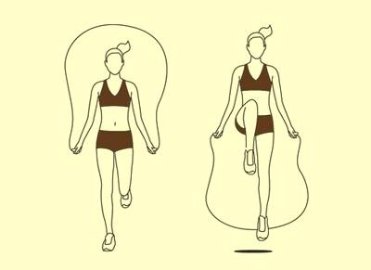**3. Стрибки зі скакалкою на одній, двох ногах**

**4. Рівномірний біг до 900 м.**

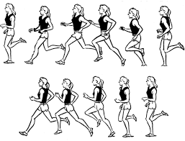

**5. Танці з рухами для дітей.**

***- Спробуй повторити руханку «А ти лети в далекі світи» за посиланням :***

[**https://www.youtube.com/watch?v=_eD21EzS5ig**](https://www.youtube.com/watch?v=_eD21EzS5ig)

***Бажаю вам гарного настрою і міцного здоров’я!***